**2020年高考真题上海卷物理试卷-教师用卷**

**一、选择题（本大题共12小题，共40分）**

1、 $β$ 射线是（    ）

A. 原子核放出的电子流

B. 原子核外电子电离形成的电子流

C. 原子核放射出的电磁波

D. 原子核外电子受激发产生的电磁波

【答案】 A;

【解析】 原子核内中子变质子放出电子，发生衰变，电子流即 $β$ 射线．

故选A．

2、悬浮在水中的花粉颗粒所做的布朗运动表明（    ）

A. 分子间有斥力

B. 花粉颗粒做热运动

C. 分子间有引力

D. 液体分子做热运动

【答案】 D;

【解析】 液体分子做热运动使得悬浮在水中的花粉颗粒做无规则的运动，即布朗运动．故选D．

3、一电动车在水平面内以恒定速率沿图示轨迹行驶，在 $a$、 $b$、 $c$ 位置所受向心力大小分别为 $F_{a}$、 $F_{b}$、 $F_{c}$，则（    ）

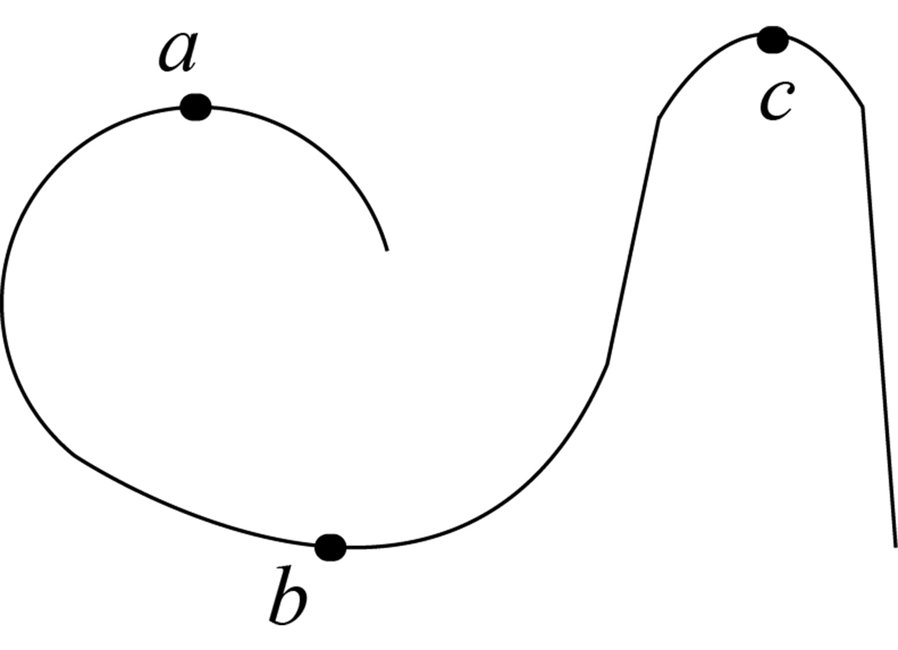

A. $F_{c}>F_{a}>F_{b}$

B. $F_{a}<F_{c}<F_{b}$

C. $F_{c}<F_{a}<F_{b}$

D. $F_{a}>F_{c}>F_{b}$

【答案】 A;

【解析】 根据向心力公式 $F=m\frac{v^{2}}{r}$， $v$ 相等，因为 $r_{c}<r_{a}<r_{b}$，所以 $F_{c}>F_{a}>F_{b}$．

故选A．

4、如图，在通电螺线管轴线上的 $a$、 $b$、 $c$ 三点和外侧的 $d$ 点中，磁感应强度最大的是（    ）

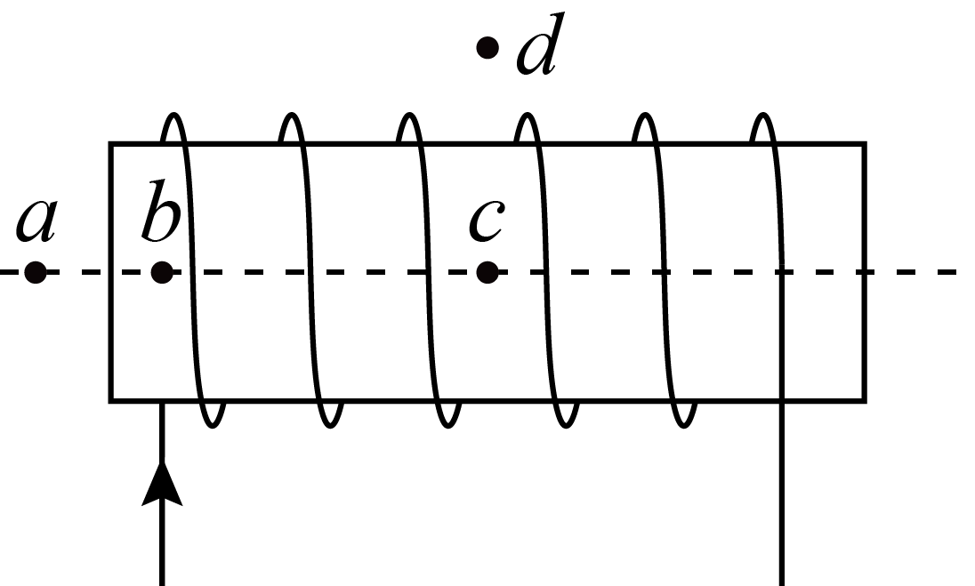

A. $a$ 点

B. $b$ 点

C. $c$ 点

D. $d$ 点

【答案】 C;

【解析】 磁感线是封闭曲线，螺线管内部的磁感线条数与螺线管外部的磁感线数相同．由于螺线管内部横截面积小，所以内部磁感线最密，磁感应强度最大，故C正确，故 $ABD$ 错误；

故选C．

5、一列横波的波长为 $1\text{.4m}$，其传播路径上某一质点从最大位移回到平衡位置的最短时间为 $0\text{.14s}$，该波的波速为（    ）

A. $0.4\text{m/s}$ B. $2\text{.5m/s}$ C. $\text{5m/s}$ D. $\text{10m/s}$

【答案】 B;

【解析】 由题意知，某一质点从最大位移回到平衡位置的最短时间为 $0.14\text{s}$，即用时为 $\frac{1}{4}T$，则波的周期为 $T=4×0.1\text{4s}=0.5\text{6s}$，因此波的波速 $v=\frac{λ}{T}=\frac{1.4\text{m}}{0.56\text{s}}=2.5\text{m/s}$，故B正确；

故选B．

6、钥匙从距水面 $20\text{m}$ 高的桥一侧自由下落，一竹筏前端在钥匙下落瞬间恰位于其正下方，该竹筏以 $2\text{m}/\text{s}$ 的速度匀速行驶，若钥匙落入竹筏，则竹筏长度至少为（不考虑竹筏宽度）（    ）

A. $2\text{m}$ B. $4\text{m}$ C. $6\text{m}$ D. $8\text{m}$

【答案】 B;

【解析】 钥匙做自由落体运动，根据 $h=\frac{1}{2}gt^{2}$ 可得： $t=\sqrt{\frac{2h}{g}}=2\text{s}$，竹筏做匀速运动，则在 $2\text{s}$ 内运动的位移为： $x=vt=4\text{m}$，故ACD错误；故B正确；

故选B．

7、如图，接有直流电源 $E$ 的光滑金属导轨水平放置，电阻不可忽略的导体棒 $ab$ 静置于导轨上．电键 $\text{S}$ 闭合后，导体棒将（    ）

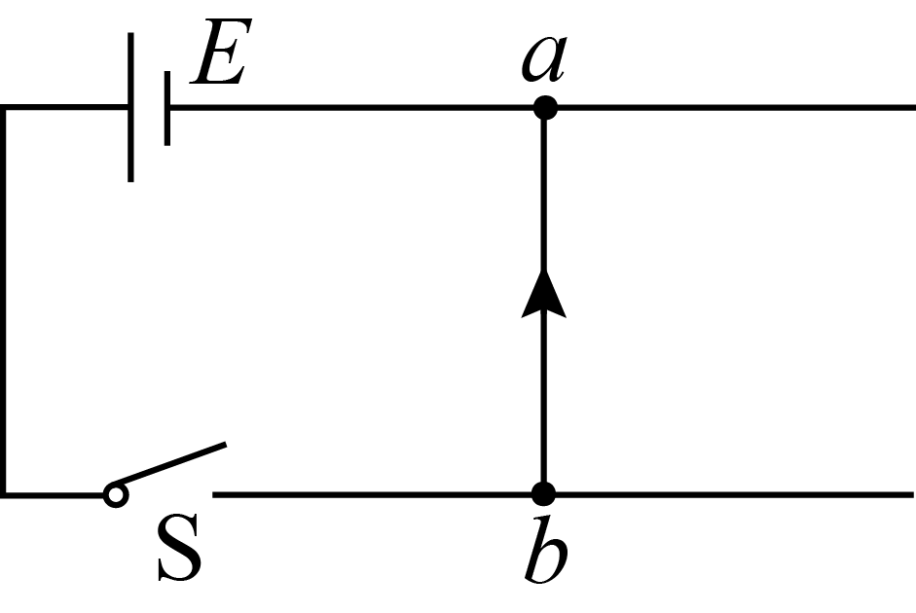

A. 向左移动

B. 向右移动

C. 上下弹跳

D. 不动

【答案】 B;

【解析】

8、如图，线框 $abcd$ 与通的恒定电流的长直导线 $MN$ 共面，线框从位置 $1$ 按以下四种方式运动，磁通量变化的绝对值最大的是（    ）

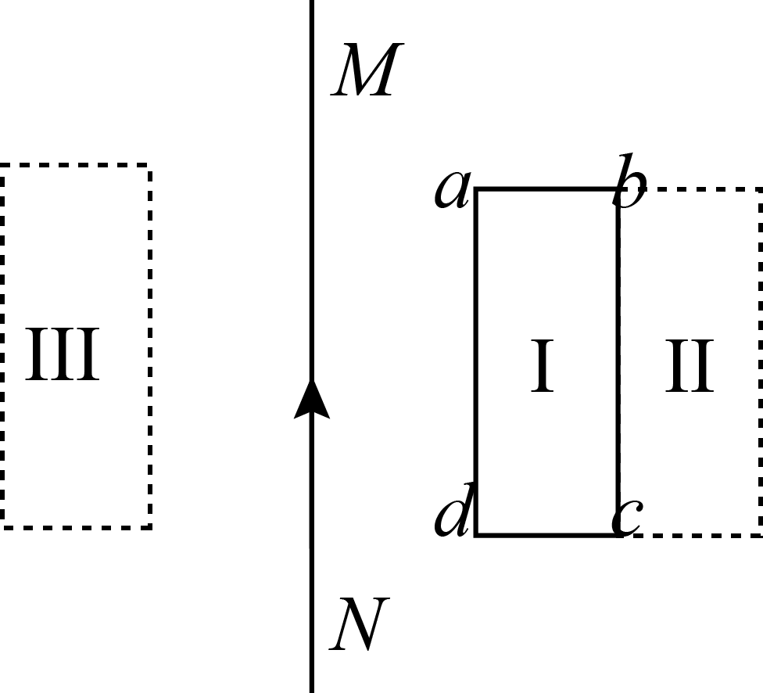

A. 平移到位置Ⅱ

B. 以 $bc$ 为轴转动到位置Ⅱ

C. 以 $MN$ 为轴转动到位置Ⅲ

D. 平移到以 $MN$ 为对称轴到位置Ⅲ

【答案】 D;

【解析】 由图，电流的方向向上，根据安培定则可知，电流右侧磁场的方向向里，左侧磁场的方向向外；通电直导线产生稳定的磁场，离导线越远磁场越弱，磁感线越疏．

A选项：设线框的横截面积为 $S$，位置Ⅰ处平均磁感应强度为 $B_{1}$，位置Ⅱ处平均磁感应强度为 $B_{2}$，将线框从位置Ⅰ平移到位置Ⅱ，磁通量的变化量： $Δϕ_{1}=(B_{1}-B_{2})S$；

B选项：将线框从位置Ⅰ以 $bd$ 为转轴转到位置Ⅱ，磁通量的变化量： $Δϕ_{2}=(B_{1}+B_{2})S$；

C选项：以 $MN$ 为转轴转到位置Ⅰ时，两侧磁场强弱相同，方向相同，故转动过程中，磁通量的变化为零；

D选项：平移到以 $MN$ 为对称轴的位置Ⅲ时，磁场方向反向，线圈没有变化，故磁感线穿过磁通量变化量为 $2B_{1}S$；

由以上分析可知，磁通量变化最大的是D，故D正确，ABC错误；

故选D．

9、观察光的衍射现象的实验装置如图所示，用红色激光照射时得到某衍射条纹．为减小条纹宽度，可（    ）

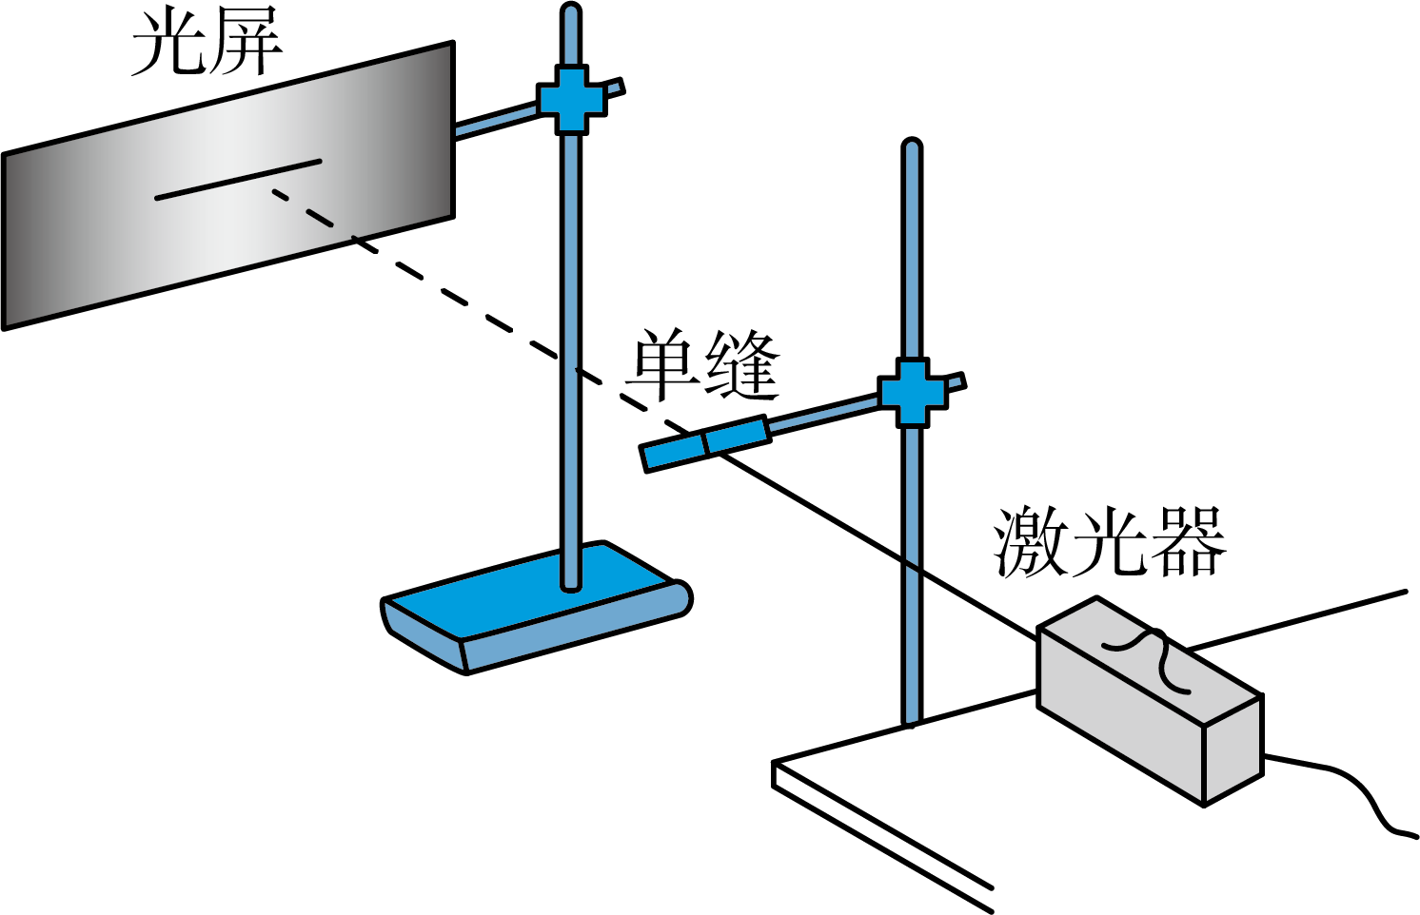

A. 减小单缝宽度

B. 改用绿色激光照射入

C. 增大单缝与光屏的距离

D. 减小激光器与单缝的距离

【答案】 B;

【解析】 A选项 : 单缝继续调窄，衍射现象更加明显，中央亮条纹宽度将增大，故A错误；

B选项 : 改用绿色激光照射，由于绿色激光波长比红色激光的短，衍射现象没有红色激光明显，条纹宽度将减小，故B正确；

C选项 : 增大单缝与光屏的距离，条纹宽度变宽，故C错误；

D选项 : 减小激光器与单缝的距离，对条纹宽度无影响，故D错误；

10、在一次碰撞实验中，质量均为 $1.2×{10}^{5}\text{kg}$ 的两火车头从长为 $6.4\text{km}$ 的直轨道两端同时由静止起动，以 $0.25{\text{m/s}}^{2}$ 的加速度相向运动，它们相撞前瞬间的总动能为（    ）

A. $0$

B. $9.6×{10}^{7}\text{J}$

C. $1.92×{10}^{8}\text{J}$

D. $3.84×{10}^{8}\text{J}$

【答案】 C;

【解析】 相撞前瞬间的速度 $v$ 满足 $v^{2}=2a⋅\frac{L}{2}$，两车头的总动能 $E_{\text{k}\text{总}}=2×\frac{1}{2}mv^{2}=maL$，代入数据解得 $E_{\text{k}\text{总}}=1.92×{10}^{8}\text{J}$，故C正确；

故选C．

11、以下各图中的 $p$ 表示质子、 $e$ 表示电子，距离 $D>d$，其中 $O$ 点的电场强度最大的粒子排列方式是（    ）

A.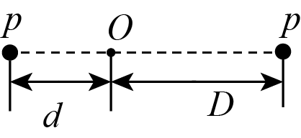

B.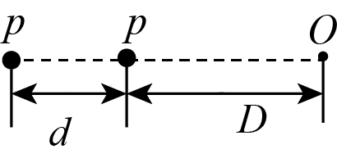

C.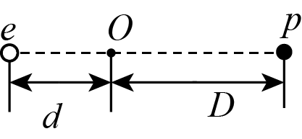

D.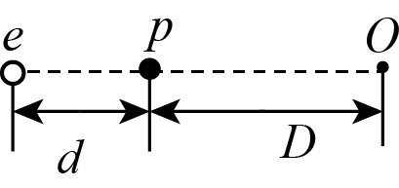

【答案】 C;

【解析】

12、如图，一玻璃管上端开口下端封闭，上管内径小于下管内径，管内用水银封住一定质量的气体，在大气压强不变的情况下，气体温度缓慢升高、水银全部进入上管且未溢出，此过程中气体压强 $p$ 随体积 $V$ 的变化关系可能是（    ）

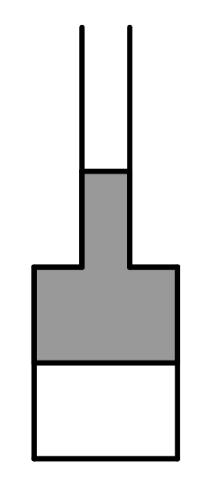

A.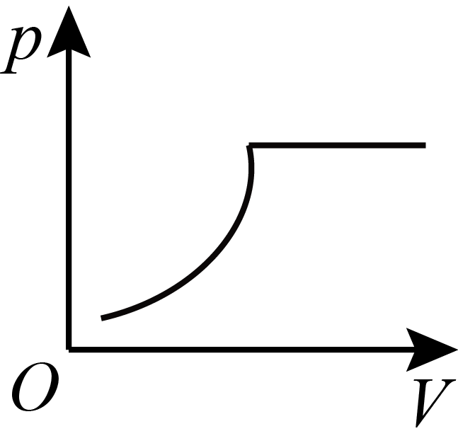

B.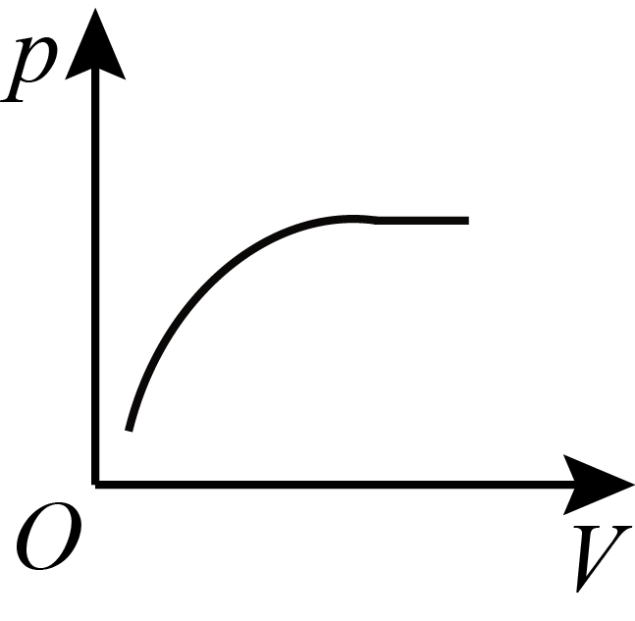

C.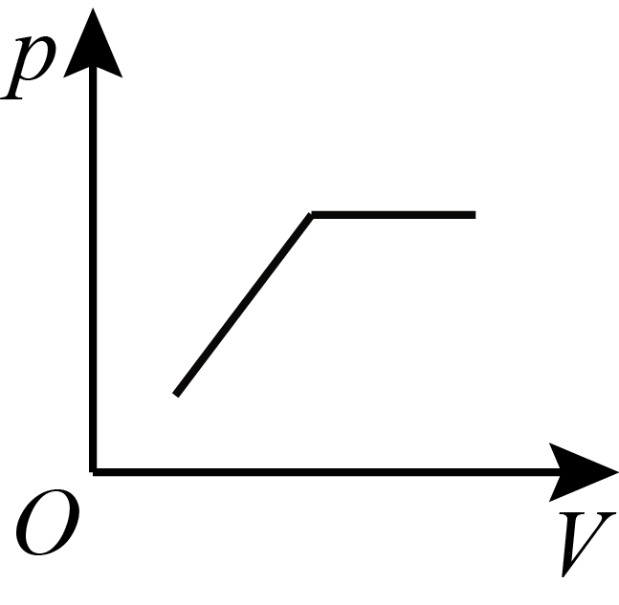

D.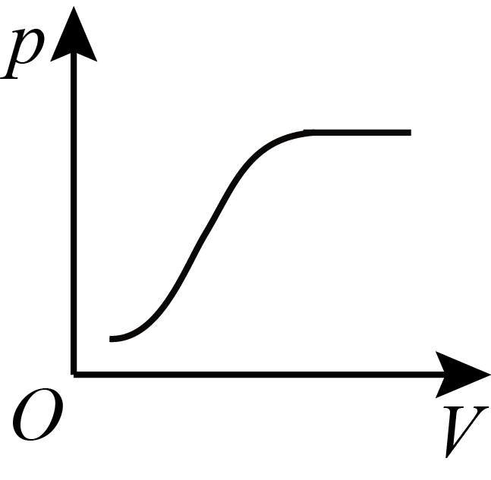

【答案】 C;

【解析】 本题考查对 $p-V$ 图像的理解．

设玻璃管上管和下管的横截面积分别为 $S_{1}$， $S_{2}$，在水银全部进入上管前，上管水银高度每增大 $Δh$，下管水银长度减少 $\frac{ΔhS_{1}}{S_{2}}$，气体的体积增加 $ΔV=ΔhS_{1}$，气体压强的变化量 $Δp=ρgΔh-\frac{ρgΔhS_{1}}{S_{2}}=ρgΔh\frac{S_{2}-S_{1}}{S_{2}}$，则 $\frac{Δp}{ΔV}=ρg\frac{S_{2}-S_{1}}{S_{1}S_{2}}$，可知 $p-V$ 图线是一条斜率不变的倾斜直线；当水银柱全部进入上管后，随着气体温度的上升，气体体积不断增大，而气体压强始终不变．做等压变化， $p-V$ 图线为水平直线，据此可知，C正确．

故选C．

**二、填空题（本大题共5小题，每小题4分，共20分）**

13、在“用单分子油膜估测分子大小”实验中，把痱子粉均匀撒在水面有利于形成                                ，便于记录实验数据．将一滴体积为 $V$ 的油酸酒精溶液滴入水中，油膜充分散开后面积为 $S$，若该溶液体积浓度为 $η$，则估测出油酸分子的直径为            ．

【答案】 边界清晰的油膜; $\frac{Vη}{S}$

;

【解析】 把痱子粉均匀撒在水面有利于形成边界清晰的油膜；

根据油酸酒精溶液的体积 $V$ 求油酸的体积为 $Vη$，油酸分子的直径为 $\frac{Vη}{S}$．

14、如图（a）所示电路中， $E$ 是电源， $R$ 是定值电阻．闭合电键 $S$，移动滑动变阻器 $R^{'}$ 的滑片 $P$，根据电压表和电流表的示数，绘制 $U-I$ 图线如图（b）所示，滑片 $P$ 移到最右端时对应图中 $a$ 点．由图可知： $R^{'}$ 的最大阻值为 $Ω$            ，在滑片 $P$ 移动过程中 $R^{'}$ 消耗的最大功率为 $\text{W}$            ．

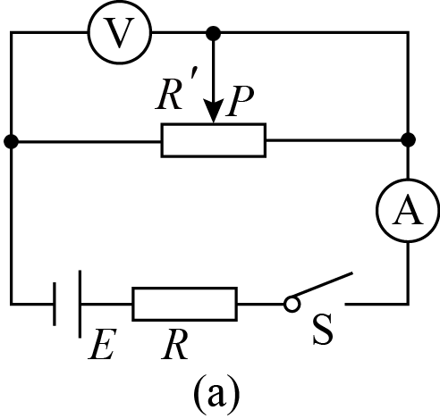  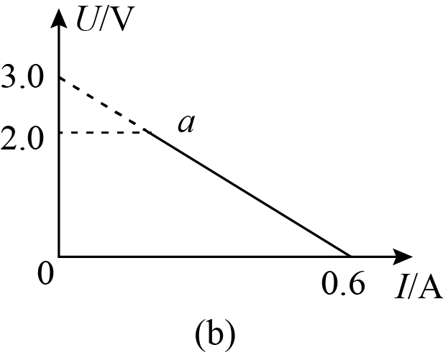

【答案】 $10$; $0.45$;

【解析】 由图知，滑动变阻器上滑片 $P$ 右边部分被短路，接入电路的是滑片 $P$ 左边部分．电压表的示数等于滑动变阻器所分的电压，电流表的示数为总电流．

设电源的电动势为 $E$，内阻为 $r$，由闭合电路欧姆定律： $U=E-I$ ($R+r$)，故 $U-I$ 图像的斜率的绝对值为 $R+r$，与 $U$ 轴的交点为 $E$．由图知， $R+r=\left|\frac{0-3}{0.6-0}\right|Ω=5Ω$， $E=3\text{V}$．由题结合图知，滑片 $P$ 移至最右边时，电压 $U_{1}=2\text{V}$，此时电流 $I_{1}=\frac{E-U_{1}}{R+r}=\frac{3-2}{5}\text{A}=0.2\text{A}$，故 $R^{'}$ 的最大值 ${R_{max}}^{'}=\frac{U_{1}}{I_{1}}=10Ω$．在移动 $P$ 的过程中 $R^{'}$ 消耗的功率：

$P={\left(\frac{E}{R^{'}+R+r}\right)}^{2}R^{'}=\frac{E^{2}}{\frac{{(R^{'}-R-r)}^{2}}{R^{'}}+4(R+r)}$，故当 $R^{'}=R+r=5Ω<{R_{max}}^{'}$ 时， $R^{'}$ 消耗的功率最大，为 $P_{max}=\frac{E^{2}}{4(R+r)}=\frac{3^{2}}{4×5}\text{W}=0.45\text{W}$．

15、质量 $m=1.67×{10}^{-27}\text{kg}$ 的质子在高能粒子加速器中被加速到动能 $E_{\text{K}}=1.60×{10}^{-20}\text{J}$．某同学根据 $E_{\text{K}}=\frac{mv^{2}}{2}$ 计算出该质子速度大小 $v=4.38×{10}^{8}\text{m/s}$（计算无误），此速度值的不合理之处是            ，这说明                                                               ．

【答案】 不合理

;速度超过光速，牛顿运动定律（动能的这一表达式）只能适用于宏观、低速的情况

;

【解析】 由狭义相对论知，任何物体运动的速度都不能超过光速，所以此速度不合理．牛顿运动定律只能适用于宏观、低速的情况，当物体速度接近光速时，经典力学规律就不适用了．

16、质量为 $m$、摆长为 $L$ 的单摆，拉开一定角度后在 $t_{1}$ 时刻由静止释放．在 $t_{1}$、 $t_{2}$、 $t_{3}$（$t_{1}<t_{2}<t_{3}$）时刻，摆球的动能 $E_{\text{k}}$ 与势能 $E_{\text{p}}$ 第一次出现如图所示关系，图中 $E_{0}$ 为单摆的总机械能．此单摆的周期为            ，摆球在最低点的向心加速度为            （取摆球在最低点时的位置为零势能点）．

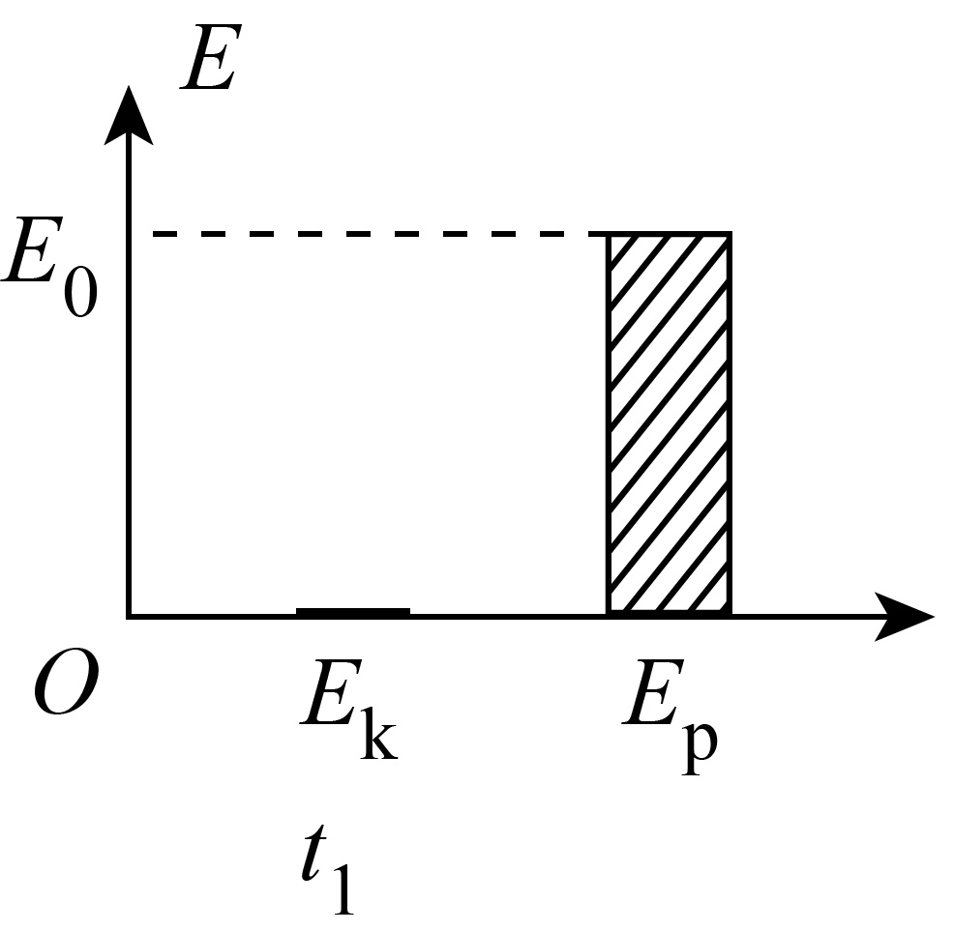    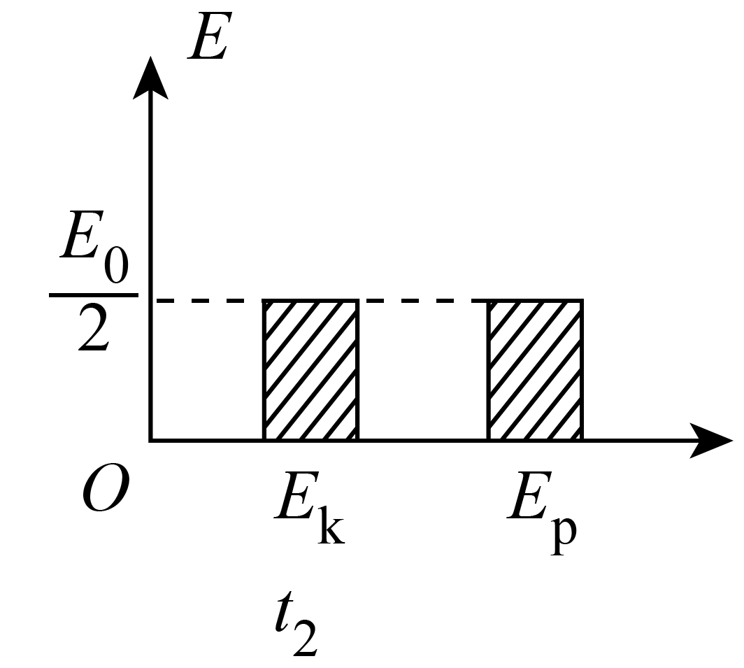    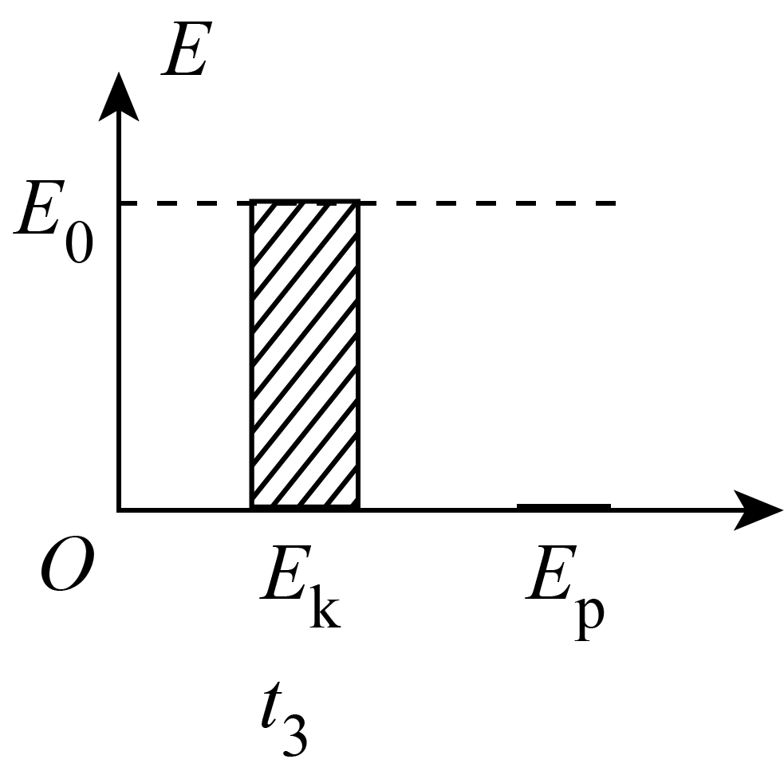

【答案】 $4\left(t_{3}-t_{1}\right)$

; $\frac{2E_{0}}{mL}$

;

【解析】 单摆在摆动过程中，只有重力做功，机械能守恒为 $E_{0}$，故重力势能和动能之和为 $E_{0}$，在 $t_{1}$ 时刻，即在摆动的最高点，单摆的速度为零，动能为零；在 $t_{3}$ 时刻，单摆的重力势能为零，故此时摆球在最低点，则摆球从最高点运动到最低点所用的时间为 $\frac{T}{4}=t_{3}-t_{1}$，故周期 $T=4\left(t_{3}-t_{1}\right)$；

在最低点，摆球的动能为 $E_{\text{k}}=E_{0}=\frac{1}{2}mv^{2}$，根据牛顿第二定律得 $F_{\text{n}}=ma_{\text{n}}=m\frac{v^{2}}{L}$， $a_{\text{n}}=\frac{v^{2}}{L}=\frac{2E_{0}}{mL}$．

17、倒入容器中的啤酒会形成大量泡沫，将啤酒倒入量筒中，结果表明泡沫破裂与原子核衰变遵循同样的统计规律．量筒中液面上的泡沫体积 $V$ 随时间 $t$ 的变化如图所示，则泡沫上表面下降的速度随时间            （填写“增大”“减小”或“不变”）．假设泡沫均匀分布，量筒中泡沫从 $t=0$ 开始，经过 $1.5$ 个半衰期后剩下的体积约为 $\text{c}{\text{m}}^{3}$            ．

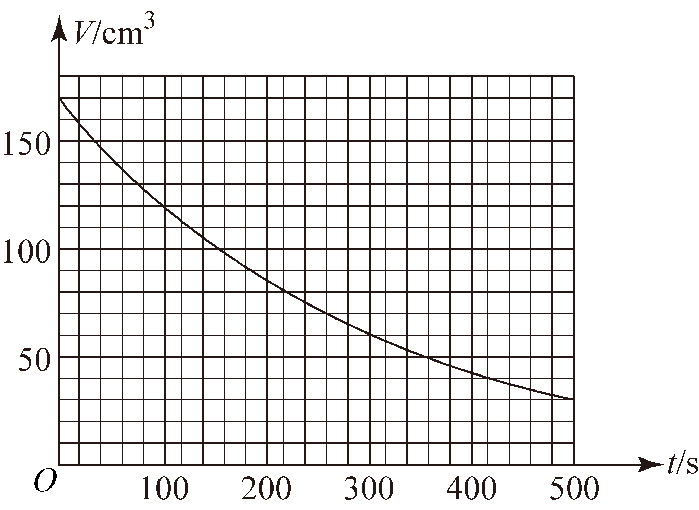

【答案】 减小; $60$;

【解析】 因为衰变越来越慢，所以泡沫上表面下降的速度随时间减小，

根据衰变公式 $V=V_{0}{\left(\frac{1}{2}\right)}^{\frac{t}{τ}}$，本题 $V_{0}=170\text{c}{\text{m}}^{3}$， $\frac{t}{τ}=\frac{3}{2}$，

所以 $V=160×{\left(\frac{1}{2}\right)}^{\frac{3}{2}}=170×\frac{\sqrt{2}}{4}≈60\text{c}{\text{m}}^{3}$．

**三、综合题（本大题共3小题，共40分）**

18、图（a）是“用 $\text{DIS}$ 研究机械能守恒”的实验装置．

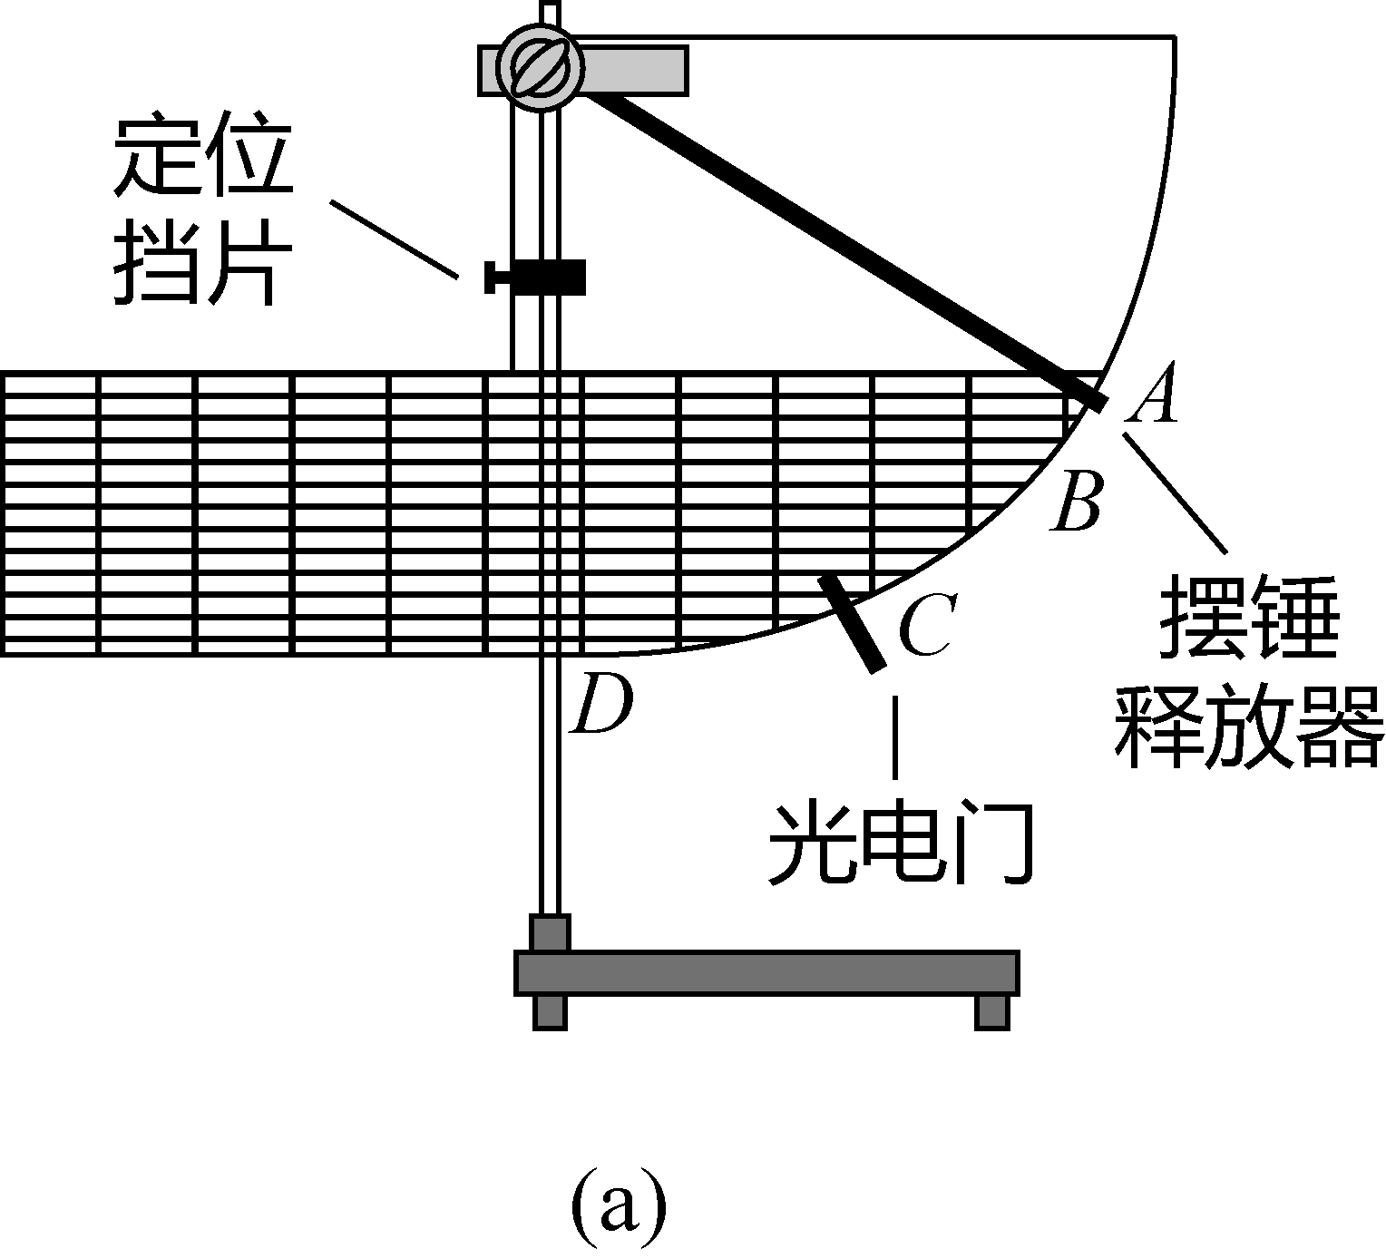

(1) 图（a）中定位挡片的作用是                                       ．

【答案】 改变小球摆动时摆线的长度

;

【解析】 定位挡片可以控制摆线的长度，因此定位挡片的作用是定性研究在摆长改变时机械能是否守恒；

(2) 实验中测得 $C$ 点机械能明显偏大的原因可能是（    ）

A. 光电门放在 $C$ 点偏下位置

B. 摆锤释放前，摆线处于松弛状态

C. 摆锤在运动中受到空气阻力的影响

D. 摆锤释放时，摆锤释放器在 $A$ 位置上方

【答案】 A;D;

【解析】 AD选项：若光电门放在 $C$ 点偏下位置或摆锤释放器在 $A$ 位置上方，都会使得摆锤下降的实际高度偏大，减小的重力势能增大， $C$ 点动能增大，导致测得 $C$ 点机械能偏大，故AD正确；

B选项：摆锤释放前，若摆线处于松弛状态，由于 $A$、 $C$ 两点的竖直高度不变，减小的重力势能不变， $C$ 点动能不变，导致测得 $C$ 点机械能不变，故B错误；

C选项：若摆锤在运动中受到空气阻力的影响，则摆锤到 $C$ 点时的动能减小，测得 $C$ 点机械能减小，故C错误；

(3) 在验证了摆锤运动过程机械能守恒后，某同学测量了摆锤下摆过程中各位置的动能 $E_{\text{k}}$，以及相应的摆线与竖直方向的夹角 $θ$，得到图（b）的 $E_{\text{k}}-θ$ 图线．

以最低点 $D$ 为零势能点，由图线可得 $θ=32°$ 时摆锤的重力势能为 $\text{J}$            ；若摆锤质量为 $0.0075\text{kg}$，则此摆的摆长为 $\text{m}$            （摆长精确到小数点后两位）．

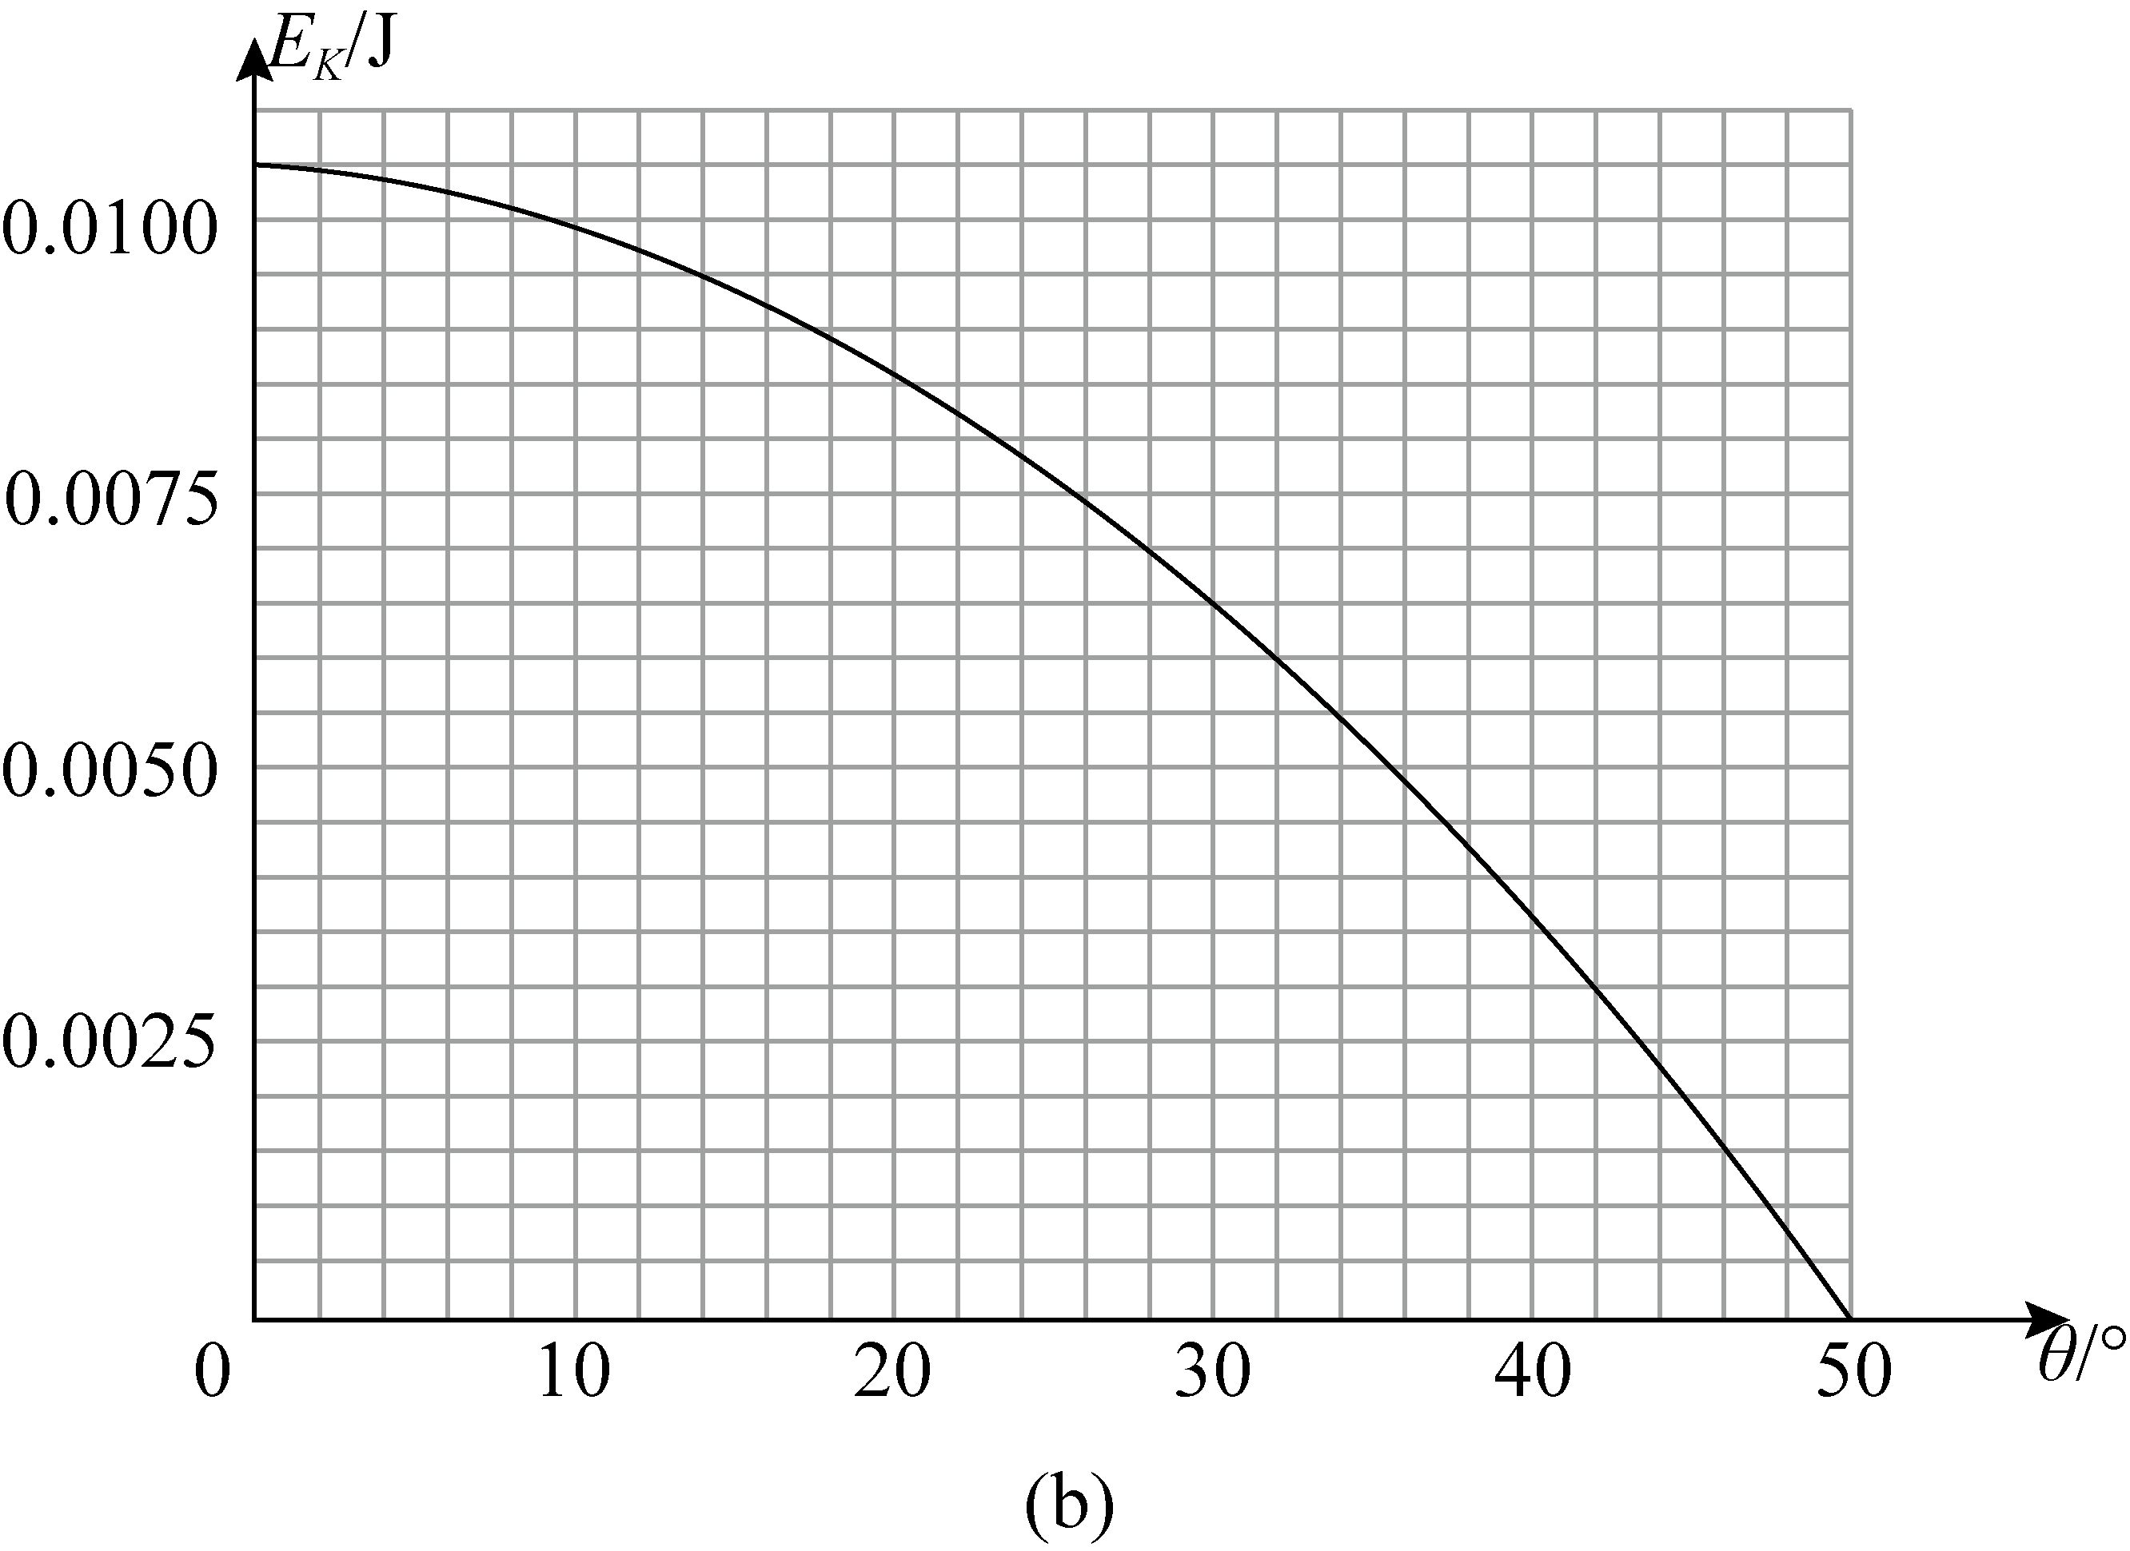

【答案】 $0.0045$; $0.41$;

【解析】 由题图2可知， $θ=32°$ 时摆锤的动能为 $0.0060\text{ J}$，在最低点时摆锤的动能为 $0.0105\text{J}$，由机械能守恒定律知， $θ=32°$ 时摆锤的重力势能为 $0.0105\text{J}-0.0060\text{J}=0.0045\text{J}$；设摆长为 $L$，由题图2可知， $θ=30°$ 时摆锤的动能为 $0.0065\text{J}$，从此处运动到最低点，如图所示，减小的重力势能 $ΔE_{p}=mgL(1-cos⁡30°)=0.0105\text{J}-0.0065\text{J}=0.0040\text{J}$，代入 $m=0.0075\text{kg}$， $g=9.8\text{ m}/{\text{s}}^{2}$，解得 $L≈0.41\text{m}$．

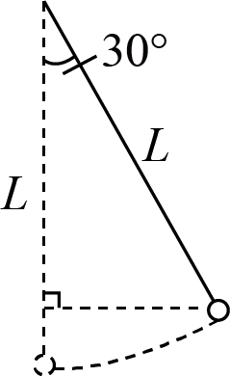

19、如图，足够长的光滑导轨间距 $L=0.5\text{m}$、电阻不计，左端接有一电动势 $E=3\text{V}$ 的电源，系统处于竖直向下的匀强磁场中．闭合电键 $S$ 后，质量 $m=0.1\text{kg}$、长度等于导轨间距的金属棒 $ab$ 由静止开始运动，回路电流逐渐减小，稳定后棒的感应电动势等于 $E$，回路电流为零．从电键闭合到棒达到稳定运动的过程中电源提供的能量 $E_{S}=10\text{J}$，电源、金属棒产生的焦耳热分别为 $Q_{1}=0.5\text{J}$， $Q_{2}=4.5\text{J}$．

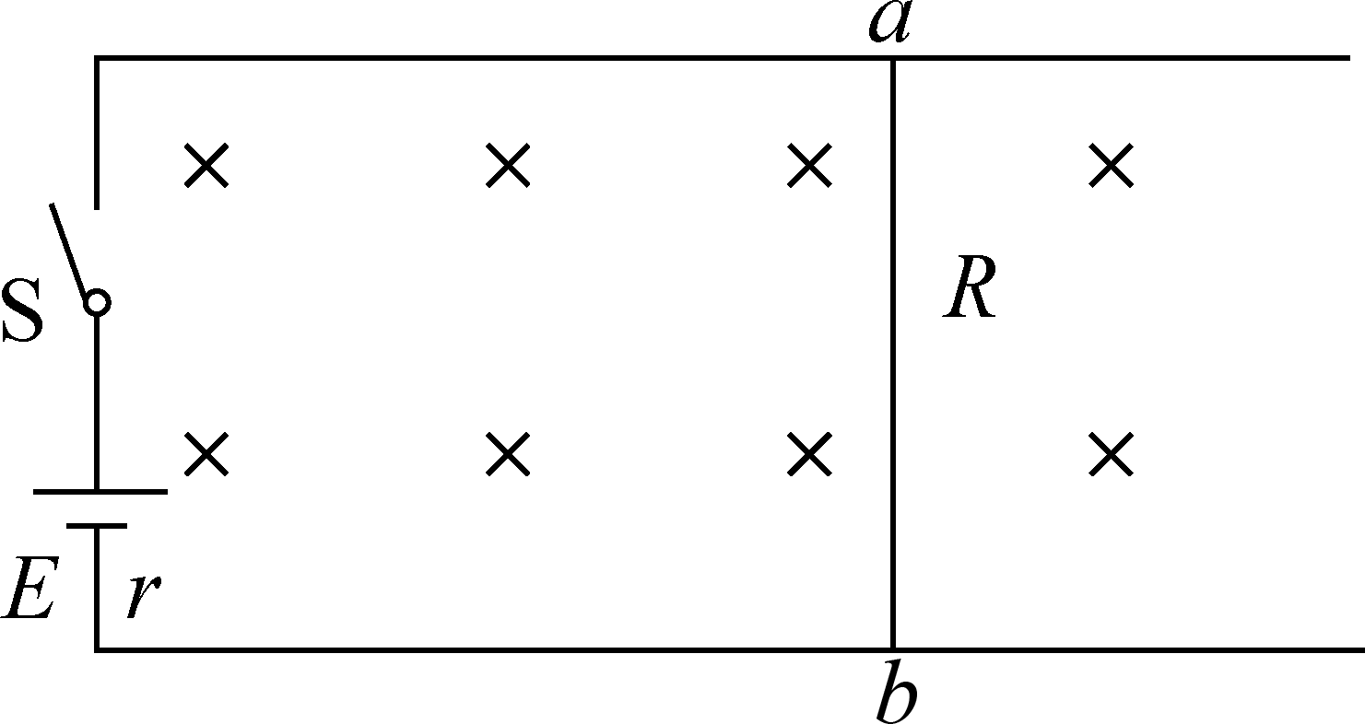

(1) 求电源内阻 $r$ 与金属棒电阻 $R$ 的比值．

【答案】 $\frac{1}{9}$

;

【解析】 $Q_{1}=I^{2}rt$、 $Q_{2}=I^{2}Rt$，所以 $\frac{r}{R}=\frac{Q_{1}}{Q_{2}}=\frac{1}{9}$．

(2) 求棒稳定运动时的速度 $v$ 和磁感应强度 $B$．

【答案】 $10\text{m/s}$， $0.6\text{T}$

;

【解析】 $E_{S}-Q_{1}-Q_{2}=\frac{mv^{2}}{2}$， $v=10\text{m/s}$， $E=BLv$， $B=\frac{E}{Lv}=0.6\text{T}$．

(3) 分析说明电键闭合后棒的运动情况及能量转化关系．

【答案】 电键闭合后金属棒 $ab$ 中有电流，受到安培力作用而向右运动，此时棒 $ab$ 中产生 $b$ 指向 $a$ 的感应电动势，回路电流减小，棒所受安培力减小，所以棒的加速度减小，棒做的是加速度逐渐减小的加速运动，最后达到匀速．电源提供的能量一部分在电路中转化为内能，另一部分转化为棒的动能

;

【解析】 电键闭合后棒中有电流，受到安培力作用而向右运动，此时棒中产生 $b$ 指向 $a$ 的感应电动势，回路电流减小，棒所受安培力减小，所以棒的加速度减小，棒做的是加速度逐渐减小的加速运动，最后达到匀速．电源提供的能量一部分在电路中转化为内能，另一部分转化为棒的动能．

20、如图所示，足够长的斜面与水平面的夹角 $θ=37°$，质量 $m=2\text{kg}$ 的物块静止于斜面底端．物块在平行于斜面向上的恒力 $F=24\text{N}$ 作用下向上运动，经过 $t=\text{2s}$ 后撤去 $F$．物块与斜面间动摩擦因数 $μ=0.25$，最大静摩擦力与滑动摩擦力近似相等．（$sin⁡37°=0.6$， $cos⁡37°=0.8$， $g$ 取 $10\text{m/}{\text{s}}^{2}$）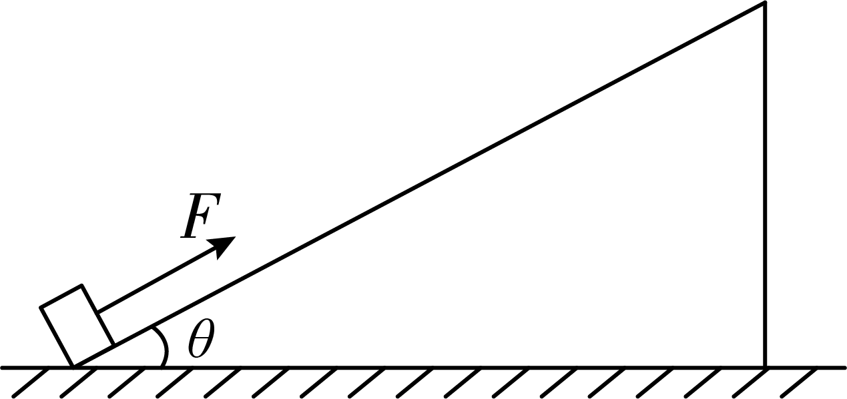

(1) 求物块沿斜面向上运动所需的总时间．

【答案】 $3\text{s}$

;

【解析】 撤去 $F$ 前，对物块受力分析如图 $1$，设物块的加速度为 $a_{1}$，

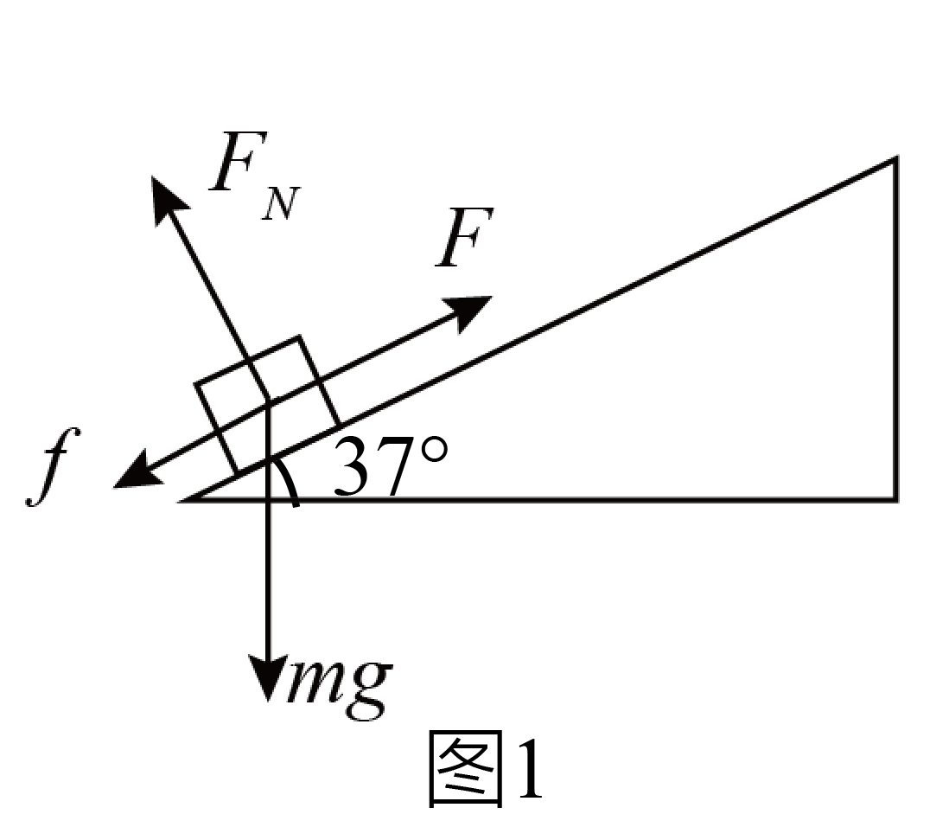

由牛顿第二定律知 $F-mgsin⁡37°-μmgcos⁡37°=ma_{1}$，

解得 $a_{1}=4\text{m/}{\text{s}}^{2}$，

撤去 $F$ 瞬间，物块的速度 $v_{1}=a_{1}t=8\text{m/s}$，

撤去 $F$ 后，对物块受力分析如图 $2$，设物块的加速度为 $a_{2}$，

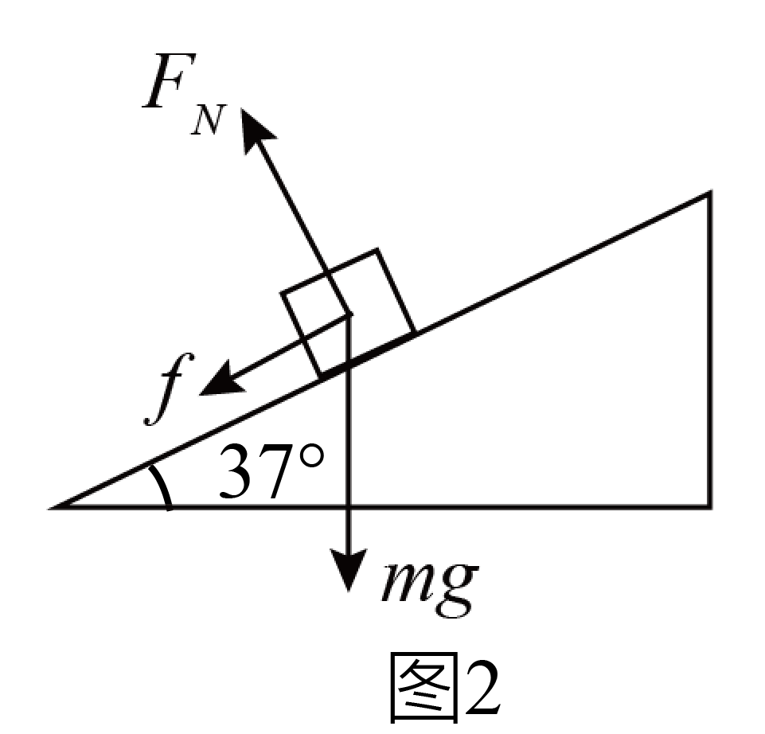

由牛顿第二定律知 $-mgsin⁡37°-μmgcos⁡37°=ma_{2}$，

解得 $a_{2}=-8\text{m/}{\text{s}}^{2}$，

设经过时间 $t_{2}$，物块停止向上运动，则 $0-v_{1}=a_{2}t_{2}$，得 $t_{2}=1\text{s}$，

因此物块沿斜面向上运动所需的总时间 $t_{总}=t+t_{2}=3\text{s}$．

(2) 求上行过程中，撤去 $F$ 前后，物块受到的摩擦力做功之比 $k$．

【答案】 $2$

;

【解析】 撤去 $F$ 前，物块的位移 $s_{1}=\frac{1}{2}a_{1}t^{2}=8\text{m}$，摩擦力做功 $W_{1}=fs_{1}$，

撤去 $F$ 后，物块的位移 $s_{2}=\frac{0-{v_{1}}^{2}}{2a_{2}}=4\text{m}$，摩擦力做功 $W_{2}=fs_{2}$，

联立得 $k=\frac{W_{1}}{W_{2}}=\frac{s_{1}}{s_{2}}=2$．

(3) 在 $s-t$ 坐标系中画出减速阶段物块运动的大致图线（设 $t=0$ 时物块位于出发点 $s=0$ 处）．

【答案】 如图所示

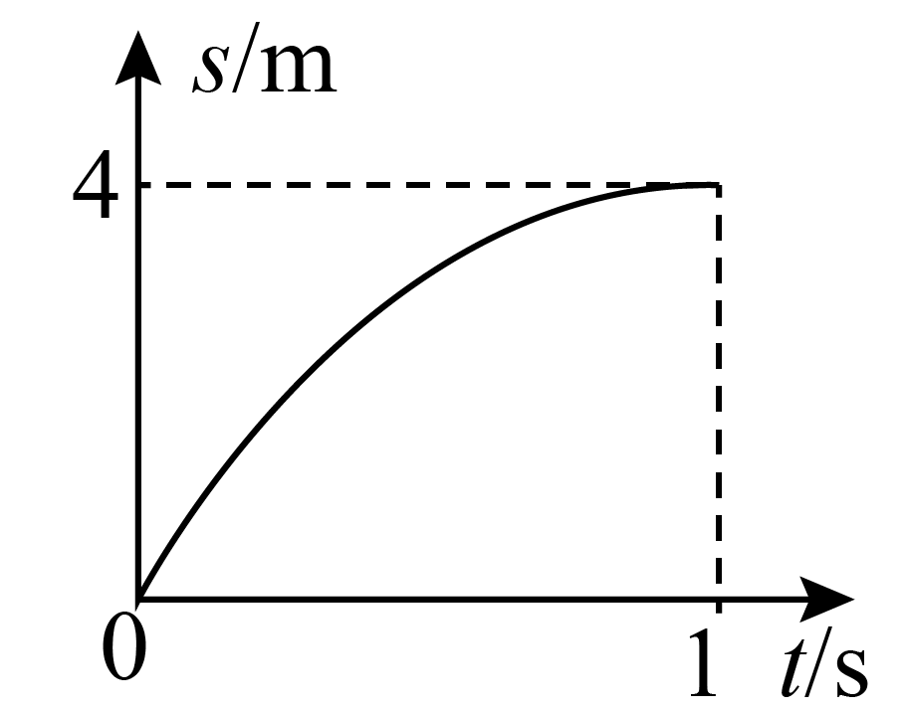

;

【解析】 由（2）知，减速阶段，物块沿斜面向上做匀减速直线运动，运动时间为 $1\text{s}$，运动位移为 $s_{2}=4\text{m}$．

由 $s=v_{1}t+\frac{1}{2}a_{2}t^{2}$ 知， $s=-4t^{2}+8t$，

由数学知识知， $s-t$ 图像是一个开口向下且过原点的抛物线，则减速阶段物块运动的 $s-t$ 图像大致如图所示．



(4) 分析说明为什么物块动能与势能相等的位置仅出现在沿斜面下行过程中；求该位置离斜面底端距离 $L$（取斜面底端所在水平面为零势能面）．

【答案】 $4.8\text{m}$

;

【解析】 上行过程：加速阶段物块的动能 $E_{\text{k}}=\frac{1}{2}mv^{2}=\frac{1}{2}m{(a_{1}t)}^{2}=8mt^{2}$，

物块的重力势能 $E_{\text{p}}=mgssin⁡37°=mg⋅\frac{1}{2}a_{1}t^{2}⋅sin⁡37°=12mt^{2}$，始终有 $E_{\text{k}}<E_{\text{p}}$，

减速阶段，动能继续减小，势能继续增大，势能始终大于动能，不可能相等．

下行过程：设物块加速度为 $a_{3}$，

由牛顿第二定律知 $mgsin⁡37°-μmgcos⁡37°=ma_{3}$，解得 $a_{3}=4\text{m/}{\text{s}}^{2}$，

物块的动能 ${E_{\text{k}}}^{'}=\frac{1}{2}mv^{2}=\frac{1}{2}m{(a_{3}t)}^{2}=8mt^{2}$，

物块的重力势能 ${E_{\text{p}}}^{'}=mg(s_{1}+s_{2}-s^{'})sin⁡37°$，

其中物块从最高点下滑的位移 $s^{'}=\frac{1}{2}a_{3}t^{2}=2t^{2}$，则 ${E_{\text{p}}}^{'}=6m(12-2t^{2})$，

由题意，当 ${E_{\text{k}}}^{'}={E_{\text{p}}}^{'}$ 时，即 $8mt^{2}=6m(12-2t^{2})$，

解得 $t^{2}=3.6$， $L=s_{1}+s_{2}-s^{'}=12\text{m}-2t^{2}=4.8\text{m}$．